Nextcloud chez ASWO France
Comprendre l'outil qu'on a déjà, et pourquoi il faut s'en servir davantage
Résumé préparé à partir du manuel utilisateur officiel Nextcloud et de l'instance déjà en place sur cloud.aswo.com

1. Bonne nouvelle : on l'a déjà
ASWO France dispose déjà de sa propre instance Nextcloud, accessible à l'adresse cloud.aswo.com. Ce n'est donc pas un outil à acheter ou à déployer : il est en place, fonctionnel, et certains dossiers sont partagés depuis mai 2017. Le vrai sujet n'est pas « faut-il l'adopter ? » mais « comment l'utiliser plus largement, alors qu'on ne l'exploite aujourd'hui qu'à une toute petite partie de son potentiel ? »
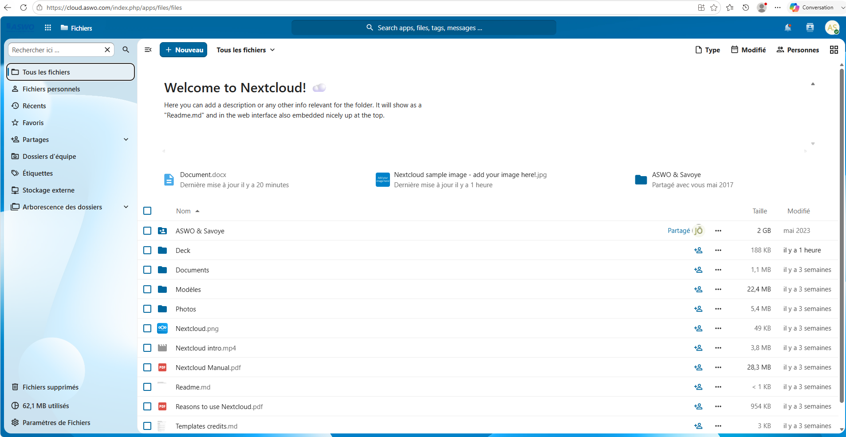
L'espace Fichiers de cloud.aswo.com : l'instance Nextcloud d'ASWO France, déjà active
Sur cette capture de notre propre instance, on retrouve déjà un dossier partagé « ASWO & Savoye », un dossier « Deck » (gestion de tâches), des modèles de documents, ainsi que la documentation Nextcloud elle-même. Le stockage utilisé (62,1 Mo) reste toutefois très faible pour une entreprise — signe que l'outil est sous-exploité plutôt qu'absent.

2. Qu'est-ce que Nextcloud, en une phrase ?
Nextcloud est une plateforme collaborative « tout-en-un » — un peu comme un mélange de Google Drive, Google Workspace, Teams/Slack et Trello — mais qui a la particularité d'être open source et hébergée sur des serveurs que l'entreprise contrôle elle-même, plutôt que sur les serveurs de Google, Microsoft ou autres.
Concrètement, cela veut dire qu'ASWO France héberge déjà ses fichiers (et pourrait héberger ses mails, calendriers, discussions d'équipe et tâches) sur son infrastructure, sans dépendre d'un cloud américain et sans que les données de l'entreprise ne transitent par des serveurs tiers.

3. Pourquoi il faut s'en servir davantage chez ASWO France
✓ Maîtrise totale des données : les fichiers restent sur des serveurs choisis par l'entreprise (siège, datacenter loué, ou hébergeur européen) — un vrai atout pour la conformité RGPD
✓ Un seul outil pour tout : fichiers, mails, agenda, contacts, visioconférence et gestion de tâches, au lieu de payer et de gérer 5 ou 6 abonnements différents (Dropbox, Zoom, Outlook, Trello…)
✓ Coût maîtrisé : logiciel open source, donc pas de licence par utilisateur obligatoire comme Microsoft 365 ou Google Workspace — le coût principal est l'hébergement
✓ Sécurité renforcée : chiffrement des données, authentification à deux facteurs, contrôle fin des accès et des partages
✓ Accessible partout : interface web, applications mobiles (Android/iOS) et client de bureau (Windows/macOS/Linux) qui synchronise les fichiers automatiquement

4. À quoi ça ressemble une fois connecté : le tableau de bord
Après connexion (avec identifiant/mot de passe ou une clé de sécurité), l'utilisateur arrive sur un tableau de bord personnalisable : rendez-vous du jour, messages non lus, fichiers récents… un peu comme une page d'accueil qui centralise l'essentiel de l'activité.
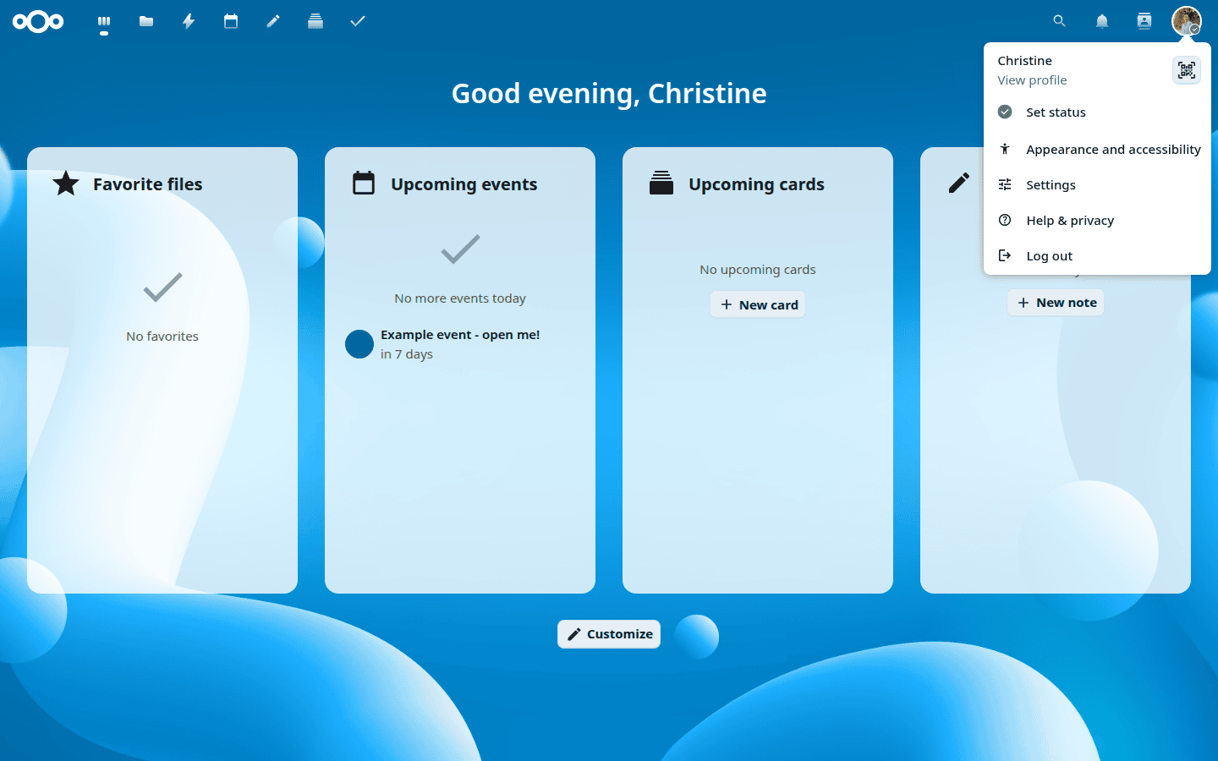
Le tableau de bord Nextcloud : vue d'ensemble personnalisable de l'activité de l'utilisateur
Tout en haut de chaque page, une barre de navigation permet de passer d'une application à l'autre (Fichiers, Calendrier, Talk…), de faire une recherche unifiée dans toute la plateforme, de consulter ses notifications et d'accéder à ses paramètres de compte.
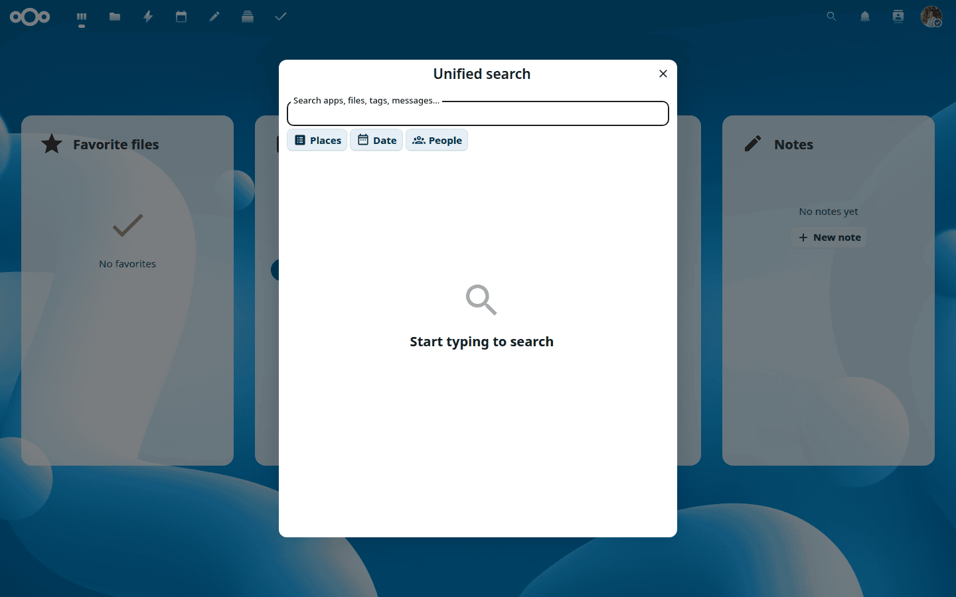
La barre de navigation : accès rapide à toutes les applications Nextcloud

5. Le stockage et le partage de fichiers
C'est exactement l'application qu'on voit sur la capture de cloud.aswo.com en page 1 : un explorateur de fichiers classique, mais collaboratif. On peut créer des dossiers, glisser-déposer des fichiers, les partager avec un collègue ou via un lien public, laisser des commentaires, consulter l'historique des versions, et même éditer des documents Office directement dans le navigateur, à plusieurs en même temps.
Voici à quoi ressemble la même application sur une instance Nextcloud standard, avec quelques fonctionnalités supplémentaires visibles (aperçus en mosaïque, filtres) qu'ASWO pourrait activer ou faire découvrir aux équipes :
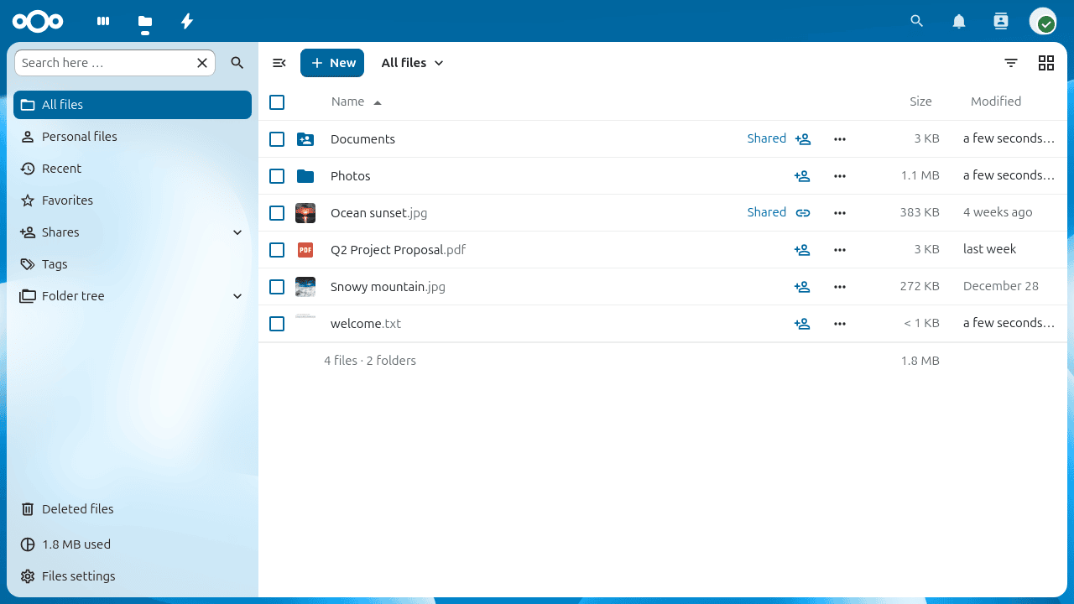
L'application Fichiers (exemple générique) : navigation, aperçus, partage et historique des versions
- Synchronisation automatique entre ordinateurs, mobiles et le serveur grâce au client de bureau
- Partage sécurisé avec des liens protégés par mot de passe et une date d'expiration
- Corbeille et historique des versions pour récupérer un fichier supprimé ou modifié par erreur

6. Messagerie, calendrier et contacts (« Groupware »)
Nextcloud Groupware regroupe un client mail (compatible avec n'importe quelle boîte existante via IMAP), un calendrier partagé et un carnet de contacts. Ces applications ne semblent pas encore activées ou utilisées sur cloud.aswo.com — c'est une des pistes les plus simples pour étendre l'usage de l'outil : remplacer Outlook ou Google Agenda par un module déjà inclus dans la plateforme qu'on paie déjà, connecté au reste (par exemple, planifier une réunion Talk directement depuis le calendrier).
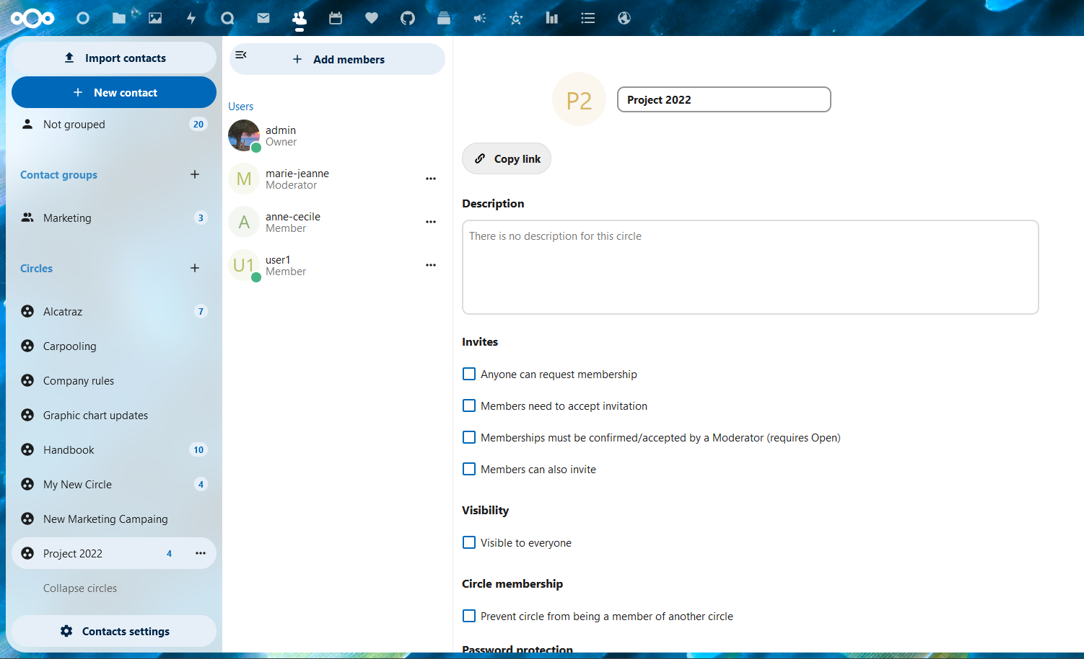
Le calendrier Nextcloud : planification, partage de plusieurs agendas et vue de disponibilité des collègues
- Plusieurs calendriers, partageables par équipe ou par projet
- Carnet de contacts commun à toute l'entreprise, synchronisable avec les téléphones
- Gestion de tâches façon Kanban avec l'application Deck (cartes, listes, échéances)

7. Appels, visioconférence et messagerie instantanée (« Talk »)
Nextcloud Talk est l'équivalent d'un Teams ou Zoom interne : chat texte, appels audio/vidéo, partage d'écran et réunions de groupe, accessibles depuis le navigateur, une application mobile ou le client de bureau. Comme tout est auto-hébergé, aucune métadonnée de conversation ne sort de l'entreprise. Là encore, si ASWO utilise aujourd'hui Teams, Zoom ou WhatsApp pour ces usages, Talk permettrait de tout regrouper dans l'outil déjà en place.
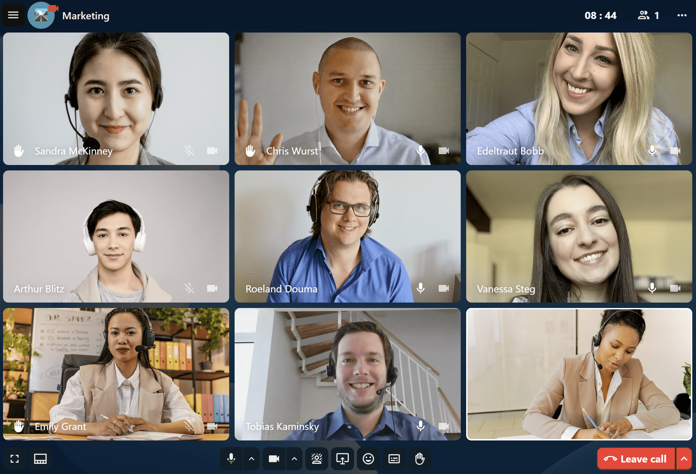
Nextcloud Talk : messagerie instantanée avec mise en forme, emojis et partage de fichiers intégrés
- Appels individuels ou de groupe, chiffrés de bout en bout
- Webinaires et réunions publiques (utile pour des échanges avec des clients ou fournisseurs externes)
- Intégration avec les Fichiers et le Calendrier : on peut partager un document ou planifier une réunion sans changer d'application

8. Un client de bureau pour synchroniser ses fichiers, comme Google Drive ou Dropbox
Pour les collaborateurs qui préfèrent travailler directement depuis leur ordinateur plutôt que par le navigateur, un client de synchronisation existe pour Windows, macOS et Linux. Une fois installé et connecté à cloud.aswo.com, il crée un dossier local qui se synchronise automatiquement avec le serveur, exactement comme on le ferait avec Dropbox ou Google Drive — sans avoir à se souvenir d'aller uploader ses fichiers sur le site.
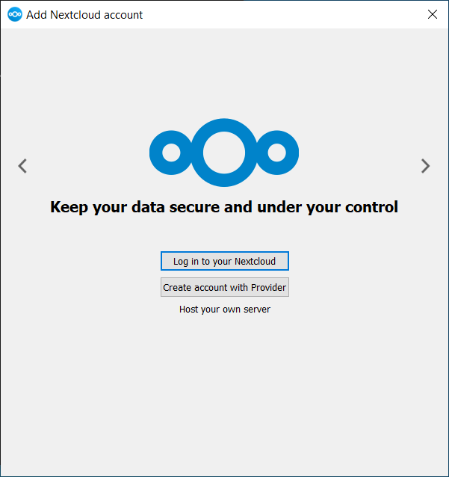
Assistant de configuration du client de bureau Nextcloud

9. En résumé : ce qu'il faut retenir pour convaincre l'entreprise
Nextcloud n'est pas qu'un simple espace de stockage : c'est une alternative complète, souveraine et open source aux outils Microsoft 365 / Google Workspace, qui couvre les fichiers, la messagerie, le calendrier, la visioconférence et la gestion de tâches — avec un contrôle total sur l'hébergement des données. Et surtout : ASWO France l'a déjà, en grande partie inexploitée.

Arguments clés à présenter en interne
✓ Aucun investissement à justifier : l'outil est déjà payé, installé et opérationnel sur cloud.aswo.com
✓ Conformité RGPD simplifiée grâce à l'hébergement déjà maîtrisé des données de l'entreprise et de ses clients
✓ Réduction possible des coûts en évitant de payer en parallèle d'autres outils (Dropbox, Zoom, Trello…) qui font doublon avec des fonctions déjà incluses dans Nextcloud
✓ Indépendance vis-à-vis des géants américains du cloud, un argument de plus en plus valorisé dans les appels d'offres et par les clients soucieux de souveraineté numérique
✓ Une prise en main simple pour les équipes, avec une interface proche de celle des outils déjà connus (Drive, Outlook, Teams)
✓ Un potentiel encore largement sous-utilisé (62,1 Mo de stockage utilisé à ce jour) : la marge de progression est immédiate, sans attendre un projet informatique
Prochaine étape suggérée : faire un état des lieux de qui utilise déjà cloud.aswo.com aujourd'hui et pour quoi, puis proposer à une équipe pilote d'y basculer un usage concret (partage de documents d'un projet, calendrier d'équipe) pendant 2 à 4 semaines, avant d'envisager une communication plus large à toute l'entreprise.
Sources : brochure officielle « Reasons to use Nextcloud » et manuel utilisateur officiel Nextcloud (nextcloud.com).

